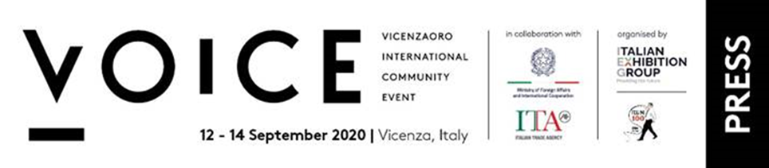

IEG: L’ON. LUIGI DI MAIO A VOICE:
- CONFERMA CHE IL SISTEMA FIERISTICO E’ PRIORITA’ STRATEGICA PER TUTTI

- ANNUNCIA UN PIANO STRAORDINARIO PER IL MADE IN ITALY

- RICEVE IL DOCUMENTO CONTENENTE LE ISTANZE AVANZATE A VOICE DA TUTTE LE ASSOCIAZIONI DI CATEGORIA DEL COMPARTO ORAFO- GIOIELLIERO
www.vicenzaoro.com/it/voice

Vicenza, 14 settembre 2020 – Nel portare il saluto del Governo a VOICE – Vicenzaoro International Community Event, manifestazione targata Italian Exhibition Group, l’On. Luigi Di Maio, Ministro degli Affari Esteri, ha confermato l’importanza del sistema fieristico che “come ben dimostra l’esperienza di VicenzaOro, mantiene un ruolo di primo piano e il cui rilancio rappresenta una priorità strategica per tutti noi. Ci siamo impegnati al massimo per consentire alle fiere italiane di ripartire dal primo settembre, mantenendo il carattere internazionale e lavorando con gli operatori del settore per garantire la presenza in sicurezza di realtà straniere qualificate. E proprio per dare un segnale di ripartenza effettiva, abbiamo previsto nel DPCM dello scorso 7 settembre una disposizione specifica per favorire la partecipazione degli operatori fieristici stranieri agli eventi di rilievo internazionale (con i cosiddetti corridoi verdi), nel rispetto dei protocolli sanitari. In tema di comunicazione, abbiamo in cantiere una campagna straordinaria di tipo trasversale dedicata alle fiere italiane. Sarà un’iniziativa nuova che mira a valorizzarne le caratteristiche uniche e inconfondibili nel panorama europeo. Certo, siamo consapevoli che le fiere ‘virtuali’ non potranno mai sostituire le manifestazioni ‘fisiche’. Ma ritengo che sia necessario, soprattutto in questi momenti di difficoltà, sviluppare formati alternativi, mettendo a frutto modelli di e-commerce e di business on-line a supporto dell’export”.

Ha confermato il ruolo centrale del comparto orafo gioielliero che “è un patrimonio del nostro Paese e offre un contributo unico e speciale al settore moda e lusso, oltre che all’immagine dell’Italia nel mondo. È esso stesso l’esempio più alto della moda, sinonimo di bellezza e ingegno della nostra tradizione artigiana, ma anche di creatività e innovazione”. “Le nostre imprese del settore orafo in tutto il territorio nazionale - più di 7.000, con oltre 31.000 addetti - sono un fiore all’occhiello delle nostre produzioni di alta gamma e contribuiscono in maniera decisiva all’export italiano”.

Assicurando che “le Istituzioni ci sono e sono al vostro fianco, a cominciare dal Ministero degli Affari Esteri che, come sapete, a partire da quest’anno ha acquisito le competenze in materia di commercio estero e internazionalizzazione delle imprese”.

E lanciando un “Patto per l’Export”, che “riteniamo un passaggio chiave in quella strategia di ripresa e rilancio della nostra economia e dei suoi settori trainanti che è e rimarrà centrale nei prossimi mesi.
Per attuarlo, abbiamo allocato risorse per quasi 2 miliardi di euro (di cui oltre la metà dedicati a strumenti di finanza agevolata per le imprese)”.

E infine ha accolto un documento presentato dalle Associazioni di categoria a VOICE contenente proposte in merito all’internazionalizzazione. “Proposte che ritengo più che condivisibili e ho dato mandato la struttura del Ministero di prendere contatto con voi per avviare rapidamente un nuovo confronto sulle proposte che mi avete fatto pervenire. Siamo consapevoli che l'obiettivo che ci proponiamo di raggiungere è uno solo: far ripartire un settore che non smette di confermare la propria leadership mondiale; una vera e propria punta di diamante – è il caso di dirlo - del nostro export, per il quale ci impegneremo al massimo come Farnesina e come governo”.

FOCUS ON ITALIAN EXHIBITION GROUP
Italian Exhibition Group (IEG), quotata sul Mercato Telematico Azionario organizzato e gestito da Borsa Italiana S.p.A., è leader in Italia nell’organizzazione di eventi fieristici e tra i principali operatori del settore fieristico e dei congressi a livello europeo, con le strutture di Rimini e Vicenza, oltre che nelle sue ulteriori sedi di Milano e Arezzo. Il Gruppo IEG si distingue nell’organizzazione di eventi in cinque categorie: Food & Beverage; Jewellery & Fashion; Tourism, Hospitality and Lifestyle; Wellness, Sport and Leisure; Green & Technology. Negli ultimi anni, IEG ha avviato un importante percorso di espansione all’estero, anche attraverso la conclusione di joint ventures con operatori locali (ad esempio negli Stati Uniti, Emirati Arabi e in Cina). IEG ha chiuso il bilancio 2019 con ricavi totali consolidati di 178,6 mln di euro, un EBITDA di 41,9 mln e un utile netto consolidato di 12,6 mln. Nel 2019 IEG ha totalizzato 48 fiere organizzate o ospitate e 190 eventi congressuali. www.iegexpo.it

PRESS CONTACT ITALIAN EXHIBITION GROUP
Michela Moneta, press office coordinator sede di Vicenza

MEDIA AGENCY VICENZAORO Barabino & Partners T. + 39 010.272.5048
Ilaria Schelotto +39 335.69.81.186 i.schelotto@barabino.it Manuela Signorelli: +39 349.12.53.833 m.signorelli@barabino.it

MEDIA AGENCY IEG SEDE DI VICENZA: MYPRLab T. +39 0444.512550
Filippo Nani +39 335.101.93.90 filippo.nani@myprlab.it Lisa Scudeler +39.338.691.03.47 lisa.scudeler@myprlab.it

